VUI HỌC THÁNH KINH
CHÚA NHẬT II PHỤC SINH A
Ga 20, 19-31



TIN MỪNG

Vào chiều ngày ấy, ngày thứ nhất trong tuần, nơi các môn đệ ở, các cửa đều đóng kín, vì các ông sợ người Do-thái. Đức Giê-su đến, đứng giữa các ông và nói: "Bình an cho anh em! "20 Nói xong, Người cho các ông xem tay và cạnh sườn. Các môn đệ vui mừng vì được thấy Chúa.

19 On the evening of that first day of the week, when the doors were locked, where the disciples were, for fear of the Jews, Jesus came and stood in their midst and said to them, "Peace be with you."

20 When he had said this, he showed them his hands and his side. The disciples rejoiced when they saw the Lord.
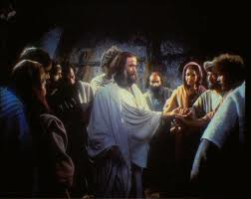

21 Người lại nói với các ông: "Bình an cho anh em! Như Chúa Cha đã sai Thầy, thì Thầy cũng sai anh em."22 Nói xong, Người thổi hơi vào các ông và bảo: "Anh em hãy nhận lấy Thánh Thần.23 Anh em tha tội cho ai, thì người ấy được tha; anh em cầm giữ ai, thì người ấy bị cầm giữ."

21 (Jesus) said to them again, "Peace be with you. As the Father has sent me, so I send you."

22 And when he had said this, he breathed on them and said to them, "Receive the holy Spirit.

- Whose sins you forgive are forgiven them, and whose sins you retain are retained."

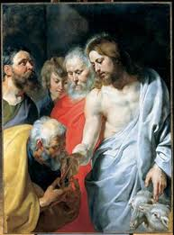

24 Một người trong Nhóm Mười Hai, tên là Tô-ma, cũng gọi là Đi-đy-mô, không ở với các ông khi Đức Giê-su đến.25 Các môn đệ khác nói với ông: "Chúng tôi đã được thấy Chúa!" Ông Tô-ma đáp: "Nếu tôi không thấy dấu đinh ở tay Người, nếu tôi không xỏ ngón tay vào lỗ đinh và không đặt bàn tay vào cạnh sườn Người, tôi chẳng có tin."26 Tám ngày sau, các môn đệ Đức Giê-su lại có mặt trong nhà, có cả ông Tô-ma ở đó với các ông. Các cửa đều đóng kín. Đức Giê-su đến, đứng giữa các ông và nói: "Bình an cho anh em."27 Rồi Người bảo ông Tô-ma: "Đặt ngón tay vào đây, và hãy nhìn xem tay Thầy. Đưa tay ra mà đặt vào cạnh sườn Thầy. Đừng cứng lòng nữa, nhưng hãy tin."28 Ông Tô-ma thưa Người: "Lạy Chúa của con, lạy Thiên Chúa của con! "29 Đức Giê-su bảo: "Vì đã thấy Thầy, nên anh tin. Phúc thay những người không thấy mà tin! "

24 Thomas, called Didymus, one of the Twelve, was not with them when Jesus came.

25 So the other disciples said to him, "We have seen the Lord." But he said to them, "Unless I see the mark of the nails in his hands and put my finger into the nailmarks and put my hand into his side, I will not believe."

26 Now a week later his disciples were again inside and Thomas was with them. Jesus came, although the doors were locked, and stood in their midst and said, "Peace be with you."

27 Then he said to Thomas, "Put your finger here and see my hands, and bring your hand and put it into my side, and do not be unbelieving, but believe."

28 Thomas answered and said to him, "My Lord and my God!"

29 Jesus said to him, "Have you come to believe because you have seen me? Blessed are those who have not seen and have believed."

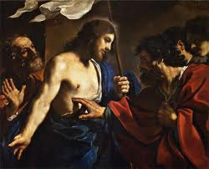

30 Đức Giê-su đã làm nhiều dấu lạ khác nữa trước mặt các môn đệ; nhưng những dấu lạ đó không được ghi chép trong sách này.31 Còn những điều đã được chép ở đây là để anh em tin rằng Đức Giê-su là Đấng Ki-tô, Con Thiên Chúa, và để anh em tin mà được sự sống nhờ danh Người.

30 Now Jesus did many other signs in the presence of (his) disciples that are not written in this book.

31 But these are written that you may (come to) believe that Jesus is the Messiah, the Son of God, and that through this belief you may have life in his name.

I. HÌNH TÔ MÀU
CHÚA NHẬT II PHỤC SINH

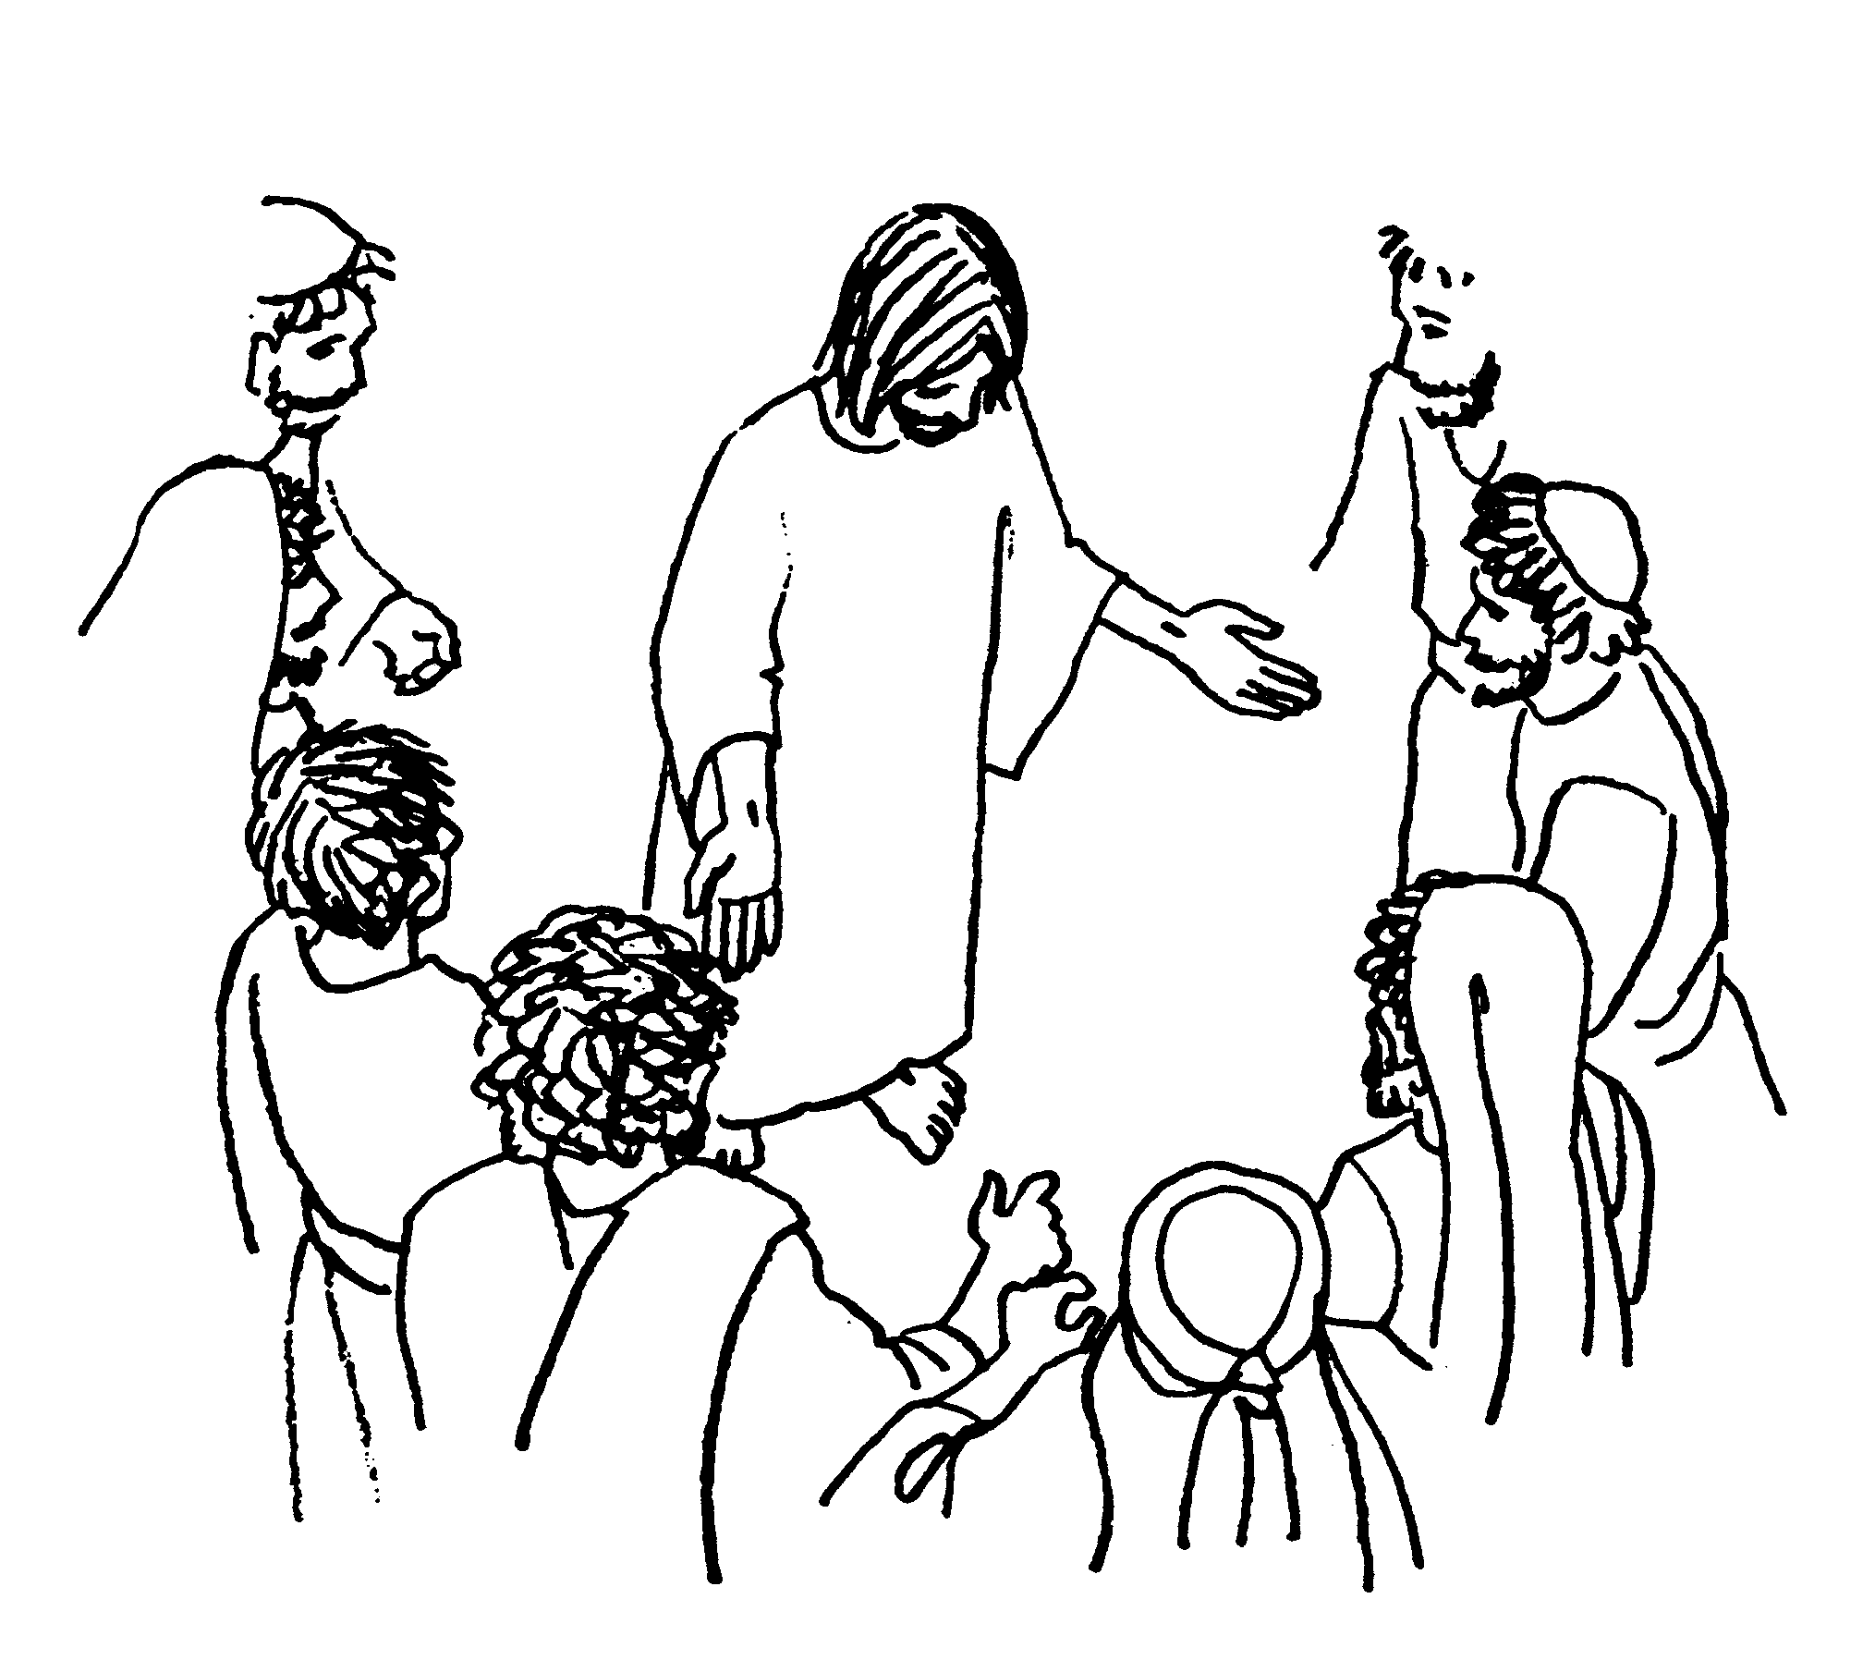

* Chủ đề của hình này là gì?
- - - - - - - - - - - - - - - - - - - - - - - - - - - - - - - - - - - -

* Bạn hãy viết câu Tin mừng thánh Gio-an 20,19
- - - - - - - - - - - - - - - - - - - - - - - - - - - - - - - - - - - -
- - - - - - - - - - - - - - - - - - - - - - - - - - - - - - - - - - - -
II. TRẮC NGHIỆM
CHÚA NHẬT II PHỤC SINH

01. Vào ngày nào, Đức Giê-su đã hiện ra với các môn đệ lần đầu tiên? (Ga 20, 19)
a. Ngày lễ Vượt Qua
b. Ngày lễ Sa-bát
c. Chiều ngày Thứ nhất trong tuần
d. Ngày lễ Ngũ tuần

02. Khi đứng giữa các môn đệ, câu đầu tiên Đức Giê-su nói với các ông là gì? (Ga 20, 19)
a. “Bình anh cho anh em”
b. “Thầy đây, đừng sợ!”
c. “Thầy đã sống lại rồi”.
d. “Anh em hãy vui mừng, vì Thầy đã sống lại rồi”.

03. Vị tông đồ đã không có mặt khi Đức Giê-su hiện ra là ai? (Ga 20, 24)
a. Ông Tô-ma
b. Ông Phê-rô
c. Ông Gio-an
d. Ông Gia-cô-bê

04. Sau khi gặp Đức Giê-su, ông Tô-ma thưa Người: “Lạy Chúa của con, … … …”. (Ga 20, 28)
a. Lạy Thiên Chúa của con
b. Con tin Thầy
c. Con tin Thầy đã sống lại
d. Con tin Thầy là Con Thiên Chúa

05. “Vì đã thấy Thầy nên anh đã tin, … … …”. (Ga 20, 29)
a. Phúc cho những ai đã thấy Thầy.
b. Phúc thay những người không thấy mà tin.
c. Phúc thay những người đã tin Thầy.
d. Phúc thay những người đã nghe lời Thầy.

III. Ô CHỮ
CHÚA NHẬT II PHỤC SINH

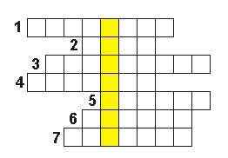

Những gợi ý :

01. Đức Giê-su nói với ông Tô-ma hãy đặt tay con vào chỗ này. (Ga 20, 27)

02. Vị tông đồ đã không có mặt khi Đức Giê-su hiện ra lần đầu tiên. (Ga 20, 24)

03. Đức Giê-su đã ban điều gì cho các tông đồ (Ga 20, 22)

04. Bao nhiêu ngày sau khi Đức Giê-su gặp các môn đệ, thì ông Tô-ma được gặp Đức Giêsu Phục Sinh? (Ga 20, 26)

05. Lời ông Tô-ma nói: “Nếu tôi không thấy dấu đinh ở tay Người, nếu tôi không xỏ ngón tay vào … … … và không đặt bàn tay vào cạnh sườn, tôi chẳng có tin”. (Ga 20, 26)

06. Đức Giê-su nói với ông Tô-ma: “Đưa tay ra mà đặt vào cạnh sườn Thầy. Đừng cứng lòng nữa, nhưng … … … ”. (Ga 20, 27)

07. Đây là thái độ của các môn đệ khi được xem thấy Chúa (Ga 20, 20)

Hàng dọc : Chủ đề của ô chữ này là gì ?
IV. CÂU THÁNH KINH GHI NHỚ VÀ HỌC THUỘC LÒNG

“Anh em hãy nhận lấy Thánh Thần. anh em tha tội cho ai, thì người ấy được tha, anh em cầm giữ ai, thì người ấy bị cầm giữ”.
Ga 20, 22b-23

NGUYỄN THÁI HÙNG

LỜI GIẢI ĐÁP
VUI HỌC THÁNH KINH
CHÚA NHẬT PHỤC SINH

I. HÌNH TÔ MÀU
CHÚA NHẬT PHỤC SINH

* Chủ đề :
CHÚA PHỤC SINH

* Bạn hãy viết câu Tin mừng thánh Gio-an 20,9

“Đức Giêsu phải trỗi dậy từ cõi chết”

II. LỜI GIẢI ĐÁP TRẮC NGHIỆM
CHÚA NHẬT PHỤC SINH

01. b. Bà Ma-ri-a Mác-da-la (Ga 20, 1)
02. c. Ông Si-mon Phê-rô (Ga 20, 1)
03. b. Liền đi ra mộ (Ga 20,3)
04. a. Đã thấy và đã tin (Ga 20,8)
05. b. Trỗi dậy từ cõi chết (Ga 20, 19)

III. LỜI GIẢI ĐÁP Ô CHỮ
CHÚA NHẬT PHỤC SINH

01. Ông Si-mon Phê-rô (Ga 20, 6).
02. Cõi chết (Ga 20, 9)
03. Cúi xuống (Ga 20, 5).
04. Mác-da-la (Ga 20, 1)
05. Đức Giê-su (Ga 20,9)
06. Bà Ma-ri-a (Ga 20, 1)
07. Tảng đá (Ga 20, 1)
08. Kinh Thánh (Ga 20, 9)

HÀNG DỌC : PHỤC SINH

NGUYỄN THÁI HÙNG

